2020年11月12日20:14:42

想把远程代码拉取到本地，发现和本地的代码发生了冲突

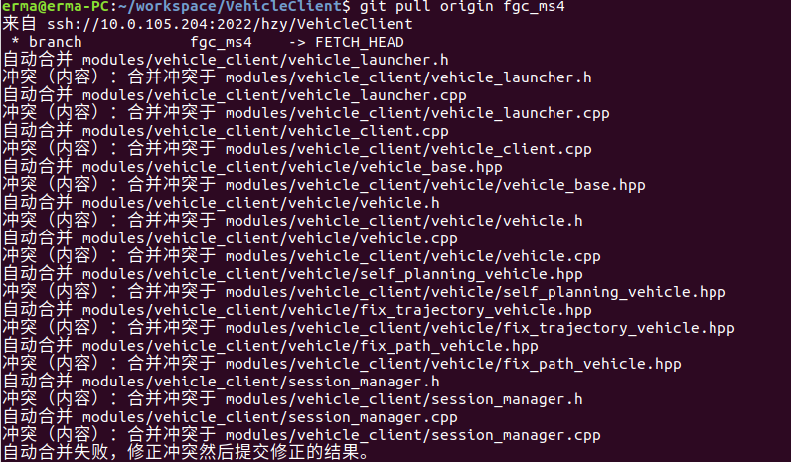

本地代码和版本库代码出现了冲突，如何解决冲突，这是我面临的首要问题。

不要怕冲突，遇到了冲突，就开始解决冲突。



回退到当前版本

提交版本 还没有提交到远程版本库



现在我删除了远程分支fgc_ms4，发现本地还有分支

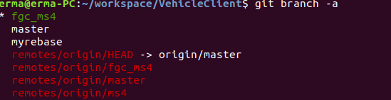

然后执行命令 git remote prune origin，远程分支已经被删除

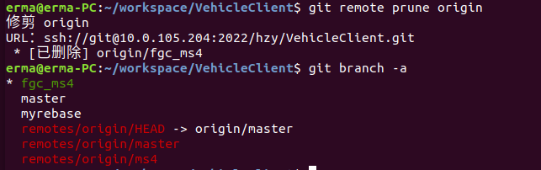

当我们删除远程分支后执行git branch -a本地却依然能看到远程分支

这个时候我们只需要执行git remote prune origin清理一下就可以了

然后再次执行git branch -a就看不到啦